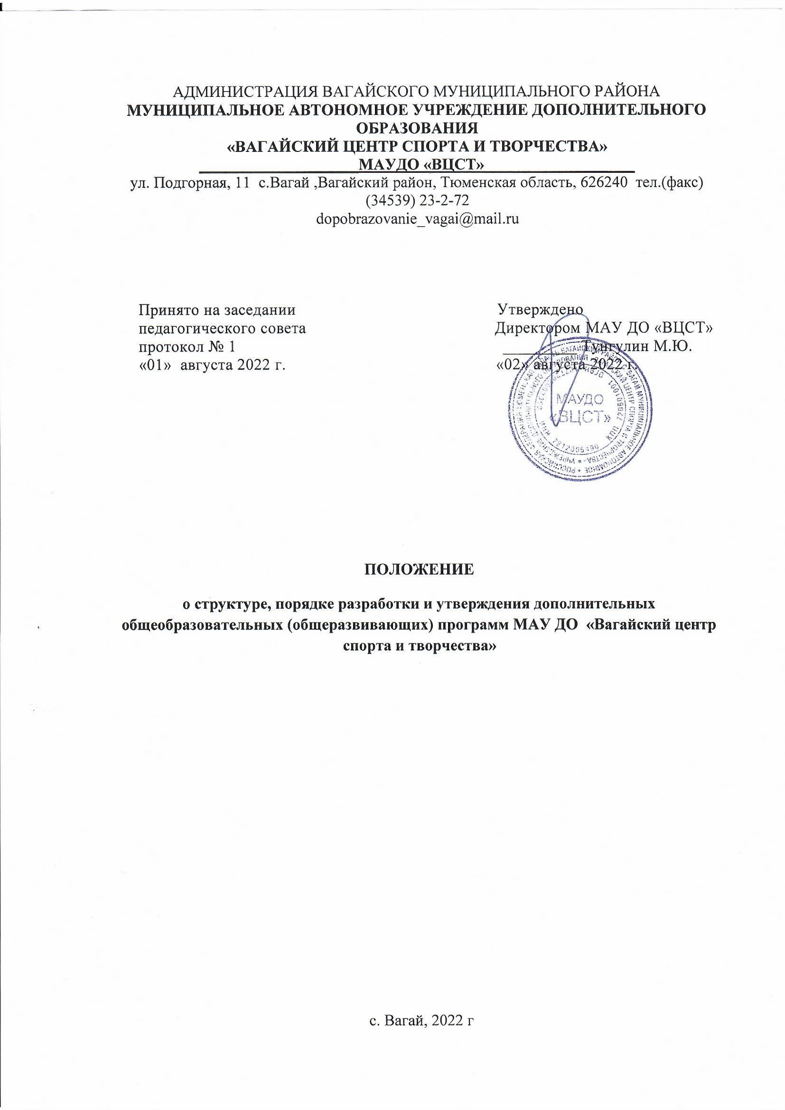

АДМИНИСТРАЦИЯ ВАГАЙСКОГО МУНИЦИПАЛЬНОГО РАЙОНА
МУНИЦИПАЛЬНОЕ АВТОНОМНОЕ УЧРЕЖДЕНИЕ ДОПОЛНИТЕЛЬНОГО ОБРАЗОВАНИЯ
«ВАГАЙСКИЙ ЦЕНТР СПОРТА И ТВОРЧЕСТВА»
____________________МАУДО «ВЦСТ»___________________
ул. Подгорная, 11 с.Вагай ,Вагайский район, Тюменская область, 626240 тел.(факс) (34539) 23-2-72
dopobrazovanie_vagai@mail.ru

Принято на заседании Утверждено
педагогического совета Директором МАУ ДО «ВЦСТ»
протокол № 1 _________ Тунгулин М.Ю.
«01» августа 2022 г. «02» августа 2022 г.

ПОЛОЖЕНИЕ
о структуре, порядке разработки и утверждения дополнительных общеобразовательных (общеразвивающих) программ МАУ ДО «Вагайский центр спорта и творчества»

с. Вагай, 2022 г
1. Общие положения
1.1. Настоящее Положение разработано в соответствии с нормативно-правовыми документами:
- Федеральным Законом Российской Федерации от 29.12.2012 № 273 «Об образовании в Российской Федерации»;
-Приказом Минпросвещения России от 09.11.2018 N 196 "Об утверждении Порядка организации и осуществления образовательной деятельности по дополнительным общеобразовательным программам" (Зарегистрировано в Минюсте России 29.11.2018 N 52831)
- Приказом Минпросвещения Российской Федерации от 03.09.2019 № 467 «Об утверждении Целевой модели развития региональных систем дополнительного образования детей»;
- Концепцией развития дополнительного образования детей от 04.09.2014 № 1726;
- Письмом Минобрнауки России от 18.11.2015 №09-3242. «Методические рекомендации по проектированию дополнительных общеразвивающих программ»;
-Санитарные правила СП 2.4.3648-20 «Санитарно-эпидемиологические требования к организациям воспитания и обучения, отдыха и оздоровления детей и молодежи», утвержденными 28.09.2020 г. № 28 (регистрационный номер 61573 от 18.12.2020 г.);
-Приказом Минобрнауки России от 23 августа 2017 года № 816 «Об утверждении Порядка применения организациями, осуществляющими образовательную деятельность, электронного обучения, дистанционных образовательных технологий при реализации образовательных программ»;
-Письмом Минпросвещения РФ от 19.03.2020 г. № ГД-39/04 «О направлении методических рекомендаций» Методические рекомендации по реализации образовательных программ начального общего, основного общего, среднего общего образования, образовательных программ среднего профессионального образования и дополнительных общеобразовательных программ с применением электронного обучения и дистанционных образовательных технологий.
-Распоряжением Минпросвещения России от 18.05.2020 № Р-44 «Об утверждении методических рекомендаций для внедрения в основные образовательные программы современных цифровых технологий».
-Уставом МАУ ДО «Вагайский центр спорта и творчества» (далее Учреждение), лицензией на образовательную деятельность.
1.2. Данное Положение устанавливает порядок деятельности Учреждения по разработке и утверждению дополнительных общеобразовательных (общеразвивающих) программ реализуемых в Учреждении. Положением определяется структура, оформление, порядок и сроки рассмотрения дополнительных общеразвивающих программ.
1.3. Дополнительная образовательная программа - это нормативно - управленческий документ Учреждения, определяющий цель, формы, содержание, методы и технологии дополнительного образования детей, разработанный по одной из направленностей дополнительного образования и представляющий собой комплекс средств воспитания, обучения, оздоровления, развития детей, реализуемый на основе имеющихся ресурсов (кадровых и материальных) в соответствии с социальным заказом.
1.4. Дополнительные общеразвивающие программы способствуют обеспечению реализации права родителей на информирование об образовательных услугах, права на выбор образовательных услуг, права на гарантию качества получаемых услуг; обеспечивают интеграцию и координацию деятельности педагогического коллектива; определяют приоритеты в содержании дополнительного образования детей.
1.5. По содержанию дополнительная общеразвивающая программа должна соответствовать одной из направленностей осуществления образовательной деятельности по образовательным программам: художественной, социально-гуманитарной, физкультурно-спортивной, технической, естественнонаучной, туристско-краеведческой, реализуемой согласно лицензии на право ведения образовательной деятельности.
1.6. При разработке программ учитываются направленность деятельности, уровень освоения, возраст, уровень подготовки обучающихся (учебно-тематические планы), наличие условий (оборудованные рабочие места, наличие техники и оборудования в мастерских и компьютерных классах), санитарные нормы, требования современной педагогической науки.
1.7. При реализации общеразвивающих программ педагогом, может применяться форма организации образовательной деятельности, основанная на модульном принципе представления содержания образовательной программы.
1.8. Сроки обучения определяются Образовательной программой, разработанной и утвержденной Учреждением.
1.9. В пределах осваиваемой дополнительной общеразвивающей программы может осуществляться обучение обучающегося/обучающихся по индивидуальному учебному плану.
1.10. Учреждение осуществляет образовательную деятельность, реализуя программы в течение всего календарного года, включая каникулярное время.
1.11. При реализации программ могут организовываться и проводиться массовые мероприятия, создаваться необходимые условия для совместного труда (отдыха) учащихся, родителей (законных представителей).
1.12. Положение принимается на педагогическом совете Учреждения и утверждается приказом директора. Срок действия положения не ограничен.
1.13. Утвержденная директором дополнительная общеразвивающая программа хранится у заместителя директора по УВР, копии хранятся у методиста и педагога дополнительного образования.

2. Цели и задачи дополнительных общеразвивающих программ

2.1. Цель дополнительной общеразвивающей программы - обеспечение обучения, воспитания, развития обучающихся. В связи с этим содержание дополнительной общеразвивающей программы должно соответствовать:
- достижениям мировой культуры, российским традициям, культурно-национальным особенностям родного края;
- современным образовательным технологиям, которые отражены в принципах обучения (индивидуальности, доступности, преемственности, результативности);
- формам и методам обучения (активным методам дистанционного обучения, дифференцированного обучения, занятиям, конкурсам, соревнованиям, экскурсиям и т.д.);
- методам контроля и управления образовательным процессом (анализе результатов деятельности детей);
- средствам обучения (перечне необходимого оборудования, инструментов и материалов в расчете на объединение обучающихся).
2.2. Задачи образовательной деятельности по дополнительным общеразвивающим программам могут быть направлены формирование предметных, личностных и метапредметных результатов обучающихся, в том числе:
- формирование и развитие творческих способностей обучающихся;
- удовлетворение индивидуальных потребностей обучающихся в интеллектуальном, художественно-эстетическом, нравственном и физическом развитии;
- формирование культуры здорового образа жизни, укрепления здоровья обучающихся;
-обеспечение духовно-нравственного, гражданско-патриотического, военно-патриотического, трудового воспитания обучающихся;
- выявление, развитие и поддержку талантливых обучающихся, а также лиц, проявляющих выдающиеся способности;
- профессиональную ориентацию обучающихся;
- создание и обеспечение необходимых условий для личностного развития, укрепления здоровья, профессионального самоопределения и творческого труда обучающихся;
- социализацию и адаптацию обучающихся к жизни в обществе;
- формирование общей культуры обучающихся.

3. Структура дополнительной общеразвивающей программы
3.1. Дополнительная общеразвивающая программа включает следующие структурные элементы:
- титульный лист;
- пояснительная записка (цели, планируемы результаты);
- учебный план;
- содержание учебного плана;
- календарный учебный график;
- формы аттестации;
- методические материалы;
- материально- техническое обеспечение программы;
- информационное обеспечение;
- кадровое обеспечение;
- план воспитательной работы;
- список литературы;
- приложения.
3.2. Титульный лист содержит элементы:
- наименование образовательной организации;
- гриф утверждения программы (с указанием даты и номера приказа);
- название программы;
- уровень программы;
- направленность программы;
- адресат программы (возраст детей);
-срок реализации программы;
- ФИО, должность разработчика(ов) программы;
- ФИО, педагогов, работающих по программе;
- село и год разработки программы.
3.3. Пояснительная записка содержит все основные компоненты:
- направленность программы;
- нормативно-правовые основы реализации;
- новизну, актуальность разработки программы;
-педагогическую целесообразность;
- возможность реализации индивидуального образовательного маршрута, обучающегося;
- адресат программы (краткая характеристика обучающихся, возрастные особенности, иные медико-психолого-педагогические характеристики);
- объем и срок освоения программы (общее количество учебных часов, запланированных на весь период обучения, необходимых для освоения программы, продолжительность программы);
- формы обучения, особенности организации образовательного процесса;
- количество обучающихся в группе;
- режим занятий, периодичность и продолжительность занятий.
3.5. Учебный план содержит:
- перечень разделов тем;
- количество часов по каждой теме с разбивкой на теоретические и практические виды занятий;
- формы аттестации и контроля по каждой теме;
- оформлен в табличной форме.
3.6. Содержание программы (учебного плана) включает в себя описание разделов и тем программы в соответствии с последовательностью, заданной учебным планом, включая описание теоретических и практических частей и форм контроля по каждой теме, соответствующих цели и планируемым результатам освоения программы.
Примечание: если программа реализуется более одного года, учебно-тематическое планирование представляется на каждый год.
3.7. Календарный учебный график определяет количество учебных недель, даты начала и окончания реализации программы, ее модулей, последовательность реализации содержания учебного плана.
3.8. Формы аттестации представлены согласно учебному плану (зачет, мониторинг и др.). Формы отслеживания, фиксации, предъявления и демонстрации образовательных результатов, и оценочные материалы позволяют оценить достижение цели и задач программы.
Разработан мониторинг эффективности реализации программы.
Созданная система оценочных средств позволяет проконтролировать каждый заявленный результат обучения, измерить его и оценить.
Представленные оценочные материалы соответствуют уровню программы, возрастным особенностям обучающихся.
Наличие оценочных материалов (пакет диагностических методик, контрольно-измерительные материалы, позволяющие определить достижение учащимися планируемых результатов).
3.9. Методические материалы представлены в виде описания методики работы (особенности организации образовательного процесса, методы обучения, формы организации учебного занятия, педагогические технологии, алгоритм учебного занятия, дидактические материалы) соответствуют современным требованиям и обеспечивают достижение планируемых результатов.
Организация работы с обучающимися вне учебного плана (воспитательная работа в рамках реализации программы).
Наличие методических и дидактических материалов (положения, рекомендации, учебные пособия, разработки занятий, наглядный материал и др.).
3.10. Материально-техническое обеспечение прописано через характеристику помещения для занятий по программе, перечень оборудования, инструментов и материалов, необходимых для реализации программы, обеспечивает достижение планируемых результатов.
3.11. Информационное обеспечение (аудио-, видео-, фото-, интернет источники) актуально и обеспечивает достижение планируемых результатов.
3.12. Кадровое обеспечение программы.
Указан квалификационный уровень педагога дополнительного образования.
Указаны другие специалисты, привлекаемые для реализации программы (в случае необходимости).
3.13. План воспитательной работы содержит информацию о мероприятиях вне учебного плана, оформлен в табличном виде с указанием месяца проведения мероприятия.
3.14. В списке литературы могут быть представлены: нормативно-правовые документы, основная и дополнительная литература, список литературы для обучающихся, родителей, в том числе интернет-источники; список оформлен по ГОСТ.
3.15. В приложениях к программе могут размещаться примеры занятий (сценарии), раскрываться схема организации воспитательной работы с детско-подростковым коллективом, прописываться детали аттестационных испытаний (программа аттестации обучающихся).

4. Технические требования к оформлению дополнительной образовательной (общеразвивающей) программы

4.1. Шрифт: Times New Roman, размер шрифта — 12, положение на странице — по ширине текста.
4.2. Поля - по 2 см со всех сторон.
4.3. Междустрочный интервал - 1.

5. Разработка, согласование и утверждение дополнительной образовательной (общеразвивающей) программы

5.1. Дополнительная общеразвивающая программа разрабатывается педагогом дополнительного образования самостоятельно и корректируется методистом.
5.2. Дополнительная общеразвивающая образовательная программа рассматривается на заседании педагогического совета и утверждается приказом директора.
6. Делопроизводство
6.1. Педагоги Учреждения ежегодно обновляют дополнительные общеобразовательные (общеразвивающие) программы с учетом развития науки, техники, культуры, экономики, технологий и социальной сферы.
6.2. На основании дополнительной общеразвивающей программы педагогом дополнительного образования ежегодно разрабатывается учебно-тематический план, который является нормативным документом при организации образовательного процесса и ведения журнала в АИС «ЭДО».

